Отчёт о деятельности Центра содействия трудоустройству выпускников Санкт-Петербургского государственного бюджетного профессионального образовательного учреждения «Колледж метрополитена и железнодорожного транспорта» за 2020-2021 учебный год
Название мероприятия | Дата и место проведения | Цель, задачи | Участники/ названия докладов | Результаты/ выводы по итогам мероприятия
Посещение Общегородской Ярмарки вакансий. | 14-16 сентября 2020г обучающиеся 334 группы СПб ГБПОУ «Колледж метрополитена» посетили Общегородскую Ярмарку вакансий и учебных рабочих мест, которая проходила в ЭКСПОФОРУМе | Посещение вебинаров по темам:  1. ситуация на рынке труда в Санкт-Петербурге  2. государственная поддержка безработных граждан  3. возможности переобучения  4. вопросы временного трудоустройства | Обучающиеся 334 группы | У ребят была возможность встретиться с более 150 работодателями, задать вопросы, пройти тестирование, оценить возможности карьерного роста.
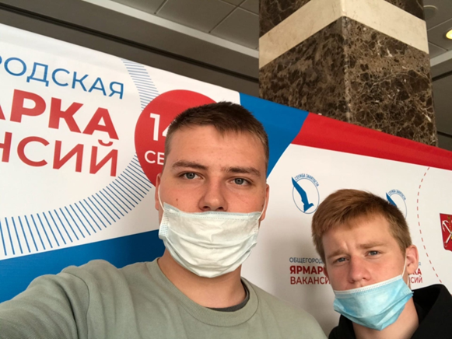
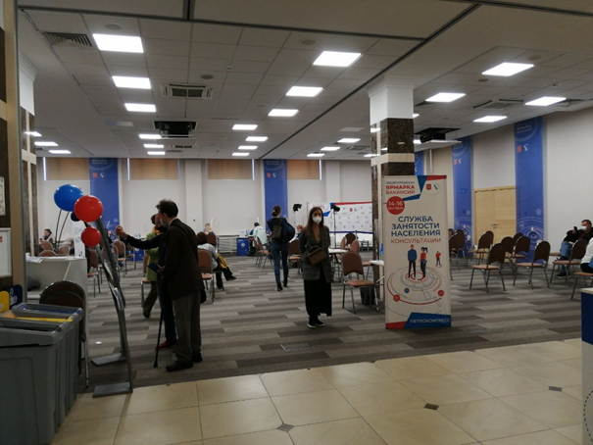
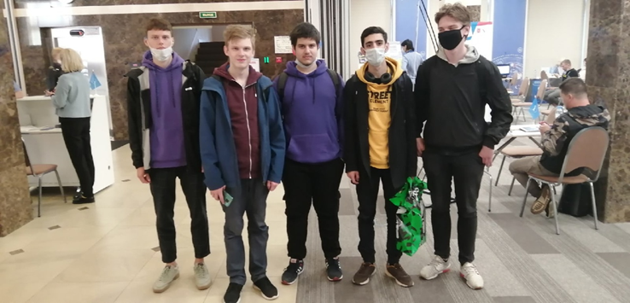

Санкт-Петербургское государственное бюджетное профессиональное образовательное учреждение «Колледж метрополитена»
Название мероприятия | Дата и место проведения | Цель, задачи | Участники/ названия докладов | Результаты/ выводы по итогам мероприятия
Посещение Петербургской технической ярмарки | 17 сентября 2020 г. — 19 сентября 2020 г. на площадке Конгрессно-выставочном центре «ЭКСПОФОРУМ» в рамках промышленного мероприятия федерального уровня "Петербургская техническая ярмарка (ПТЯ) – 2020 " прошла Выставка HI-TECH | Получение информации о технических достижениях в промышленности. | Обучающиеся 334 группы | На Ярмарке были представлены различные предприятия города и области. На выставке были представлены технические достижения в промышленности
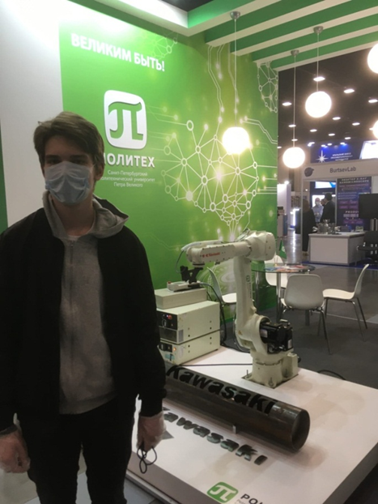
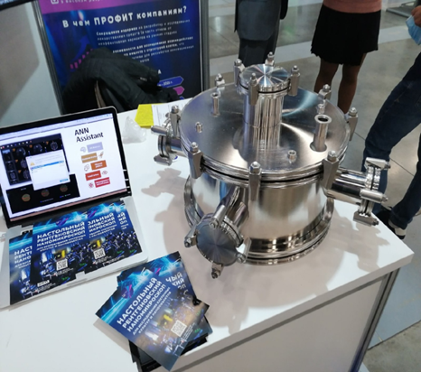
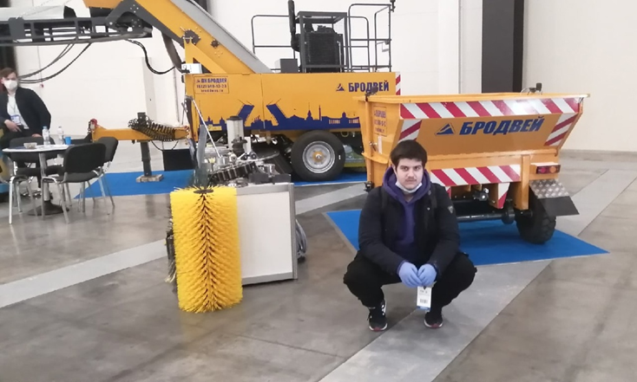
Санкт-Петербургское государственное бюджетное профессиональное образовательное учреждение «Колледж метрополитена»
Название мероприятия | Дата и место проведения | Цель, задачи | Участники/ названия докладов | Результаты/ выводы по итогам мероприятия
Посещение выставки «Радиоэлектроника и приборостроение» | 21-23 сентября 2020 в Санкт-Петербурге в КВЦ "ЭКСПОФОРУМ" состоялась одна из крупнейших выставок по радиоэлектронике в России «Радиоэлектроника и приборостроение». | Получение информации о технических достижениях в области радиоэлектроники и приборостроения | Обучающиеся выпускных групп СПб ГБПОУ «Колледж метрополитена» | Ребята ознакомились с продукцией радиоэлектронной промышленности и смежных отраслей после карантина ведущих компаний из России, США, Китая, Германии, Беларуси, Польши, Тайваня.
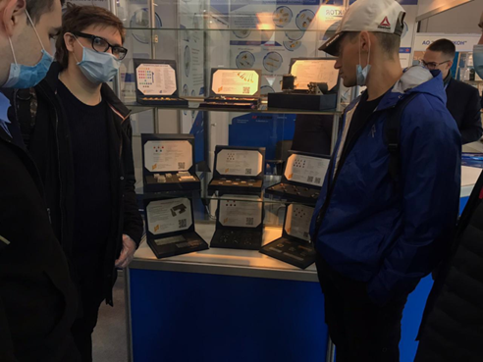
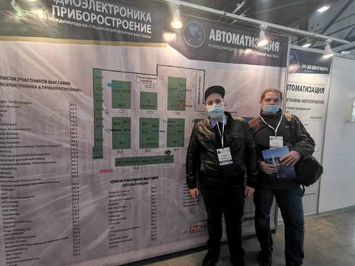
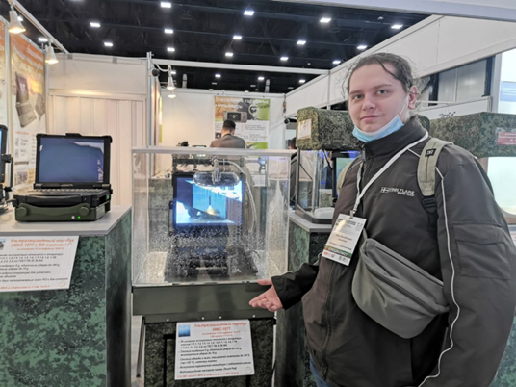

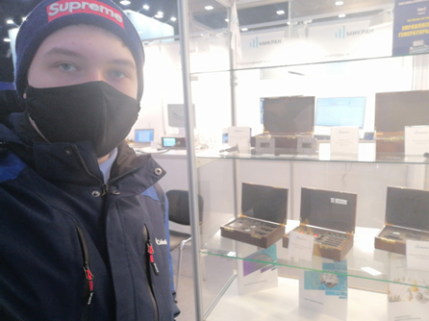
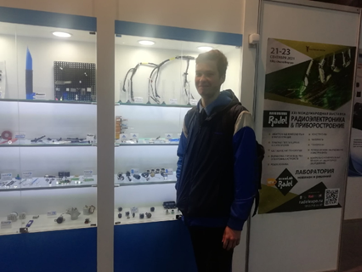

Санкт-Петербургское государственное бюджетное профессиональное образовательное учреждение «Колледж метрополитена»
Название мероприятия | Дата и место проведения | Цель, задачи | Участники/ названия докладов | Результаты/ выводы по итогам мероприятия
Посещение выставки «Автоматизация 2020» | В период с 21 - 23 сентября 2020 года в КВЦ «ЭКСПОФОРУМ» прошла выставка «АВТОМАТИЗАЦИЯ 2020» | освещение вопросов промышленной автоматизации и внедрения информационных и компьютерных технологий в промышленную сферу | Обучающиеся выпускных групп | Ребята смогли пообщаться с разработчиками, производителями, дистрибьюторами средств и систем автоматизации, системными интеграторами, разработчиками программного обеспечения, а также другими фирмами и организациями, деятельность которых была связана с тематикой выставки.
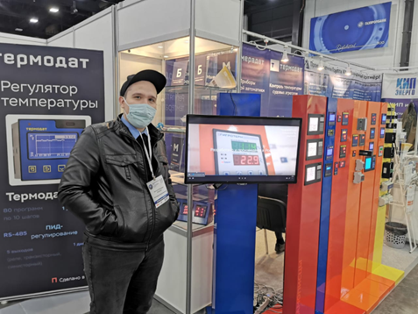
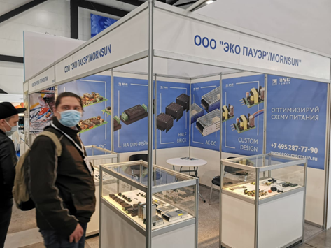
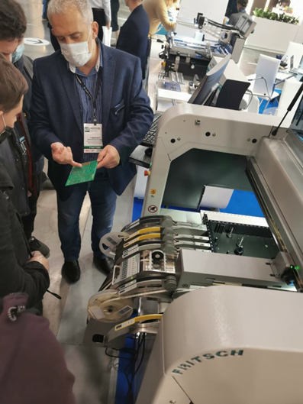

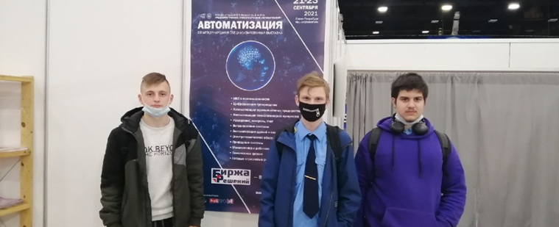

Санкт-Петербургское государственное бюджетное профессиональное образовательное учреждение «Колледж метрополитена»
Название мероприятия | Дата и место проведения | Цель, задачи | Участники/ названия докладов | Результаты/ выводы по итогам мероприятия
Новости трудоустройства | Ежемесячно  СПб ГБПОУ  « Колледж метрополитена» | Ежемесячно в группе ВКонтакте колледжа освещалась информация о разнообразных предложениях по трудоустройству и вакансиями для временной занятости обучающихся. | Обучающиеся всех групп
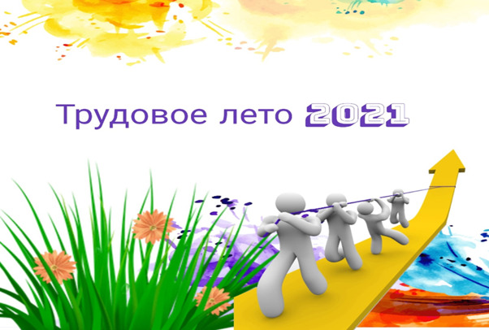
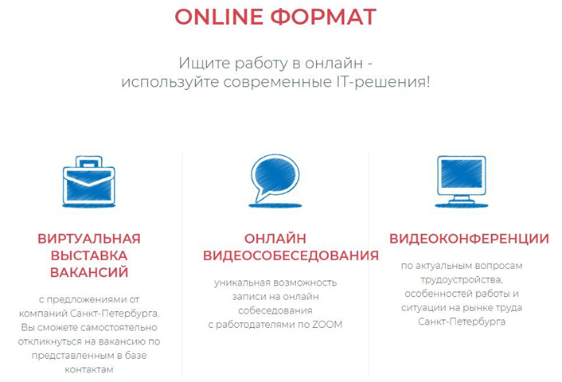

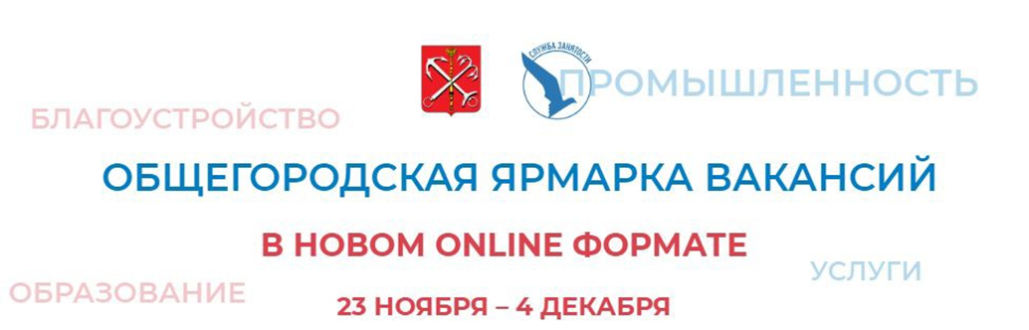

Санкт-Петербургское государственное бюджетное профессиональное образовательное учреждение «Колледж метрополитена»
Название мероприятия | Дата и место проведения | Цель, задачи | Участники/ названия докладов | Результаты/ выводы по итогам мероприятия
Посещение выставки «Энергетика и электротехника – 2020» | 06 - 09 октября 2020 года в КВЦ «ЭКСПОФОРУМ» в павильоне Н прошла Международная специализированная выставка «Энергетика и электротехника – 2020». | Ознакомление обучающихся с международными предприятиями в области энергетики и электротехники | Обучающиеся выпускных групп | Ребята ознакомились с инновационными достижениями в области энергетики и электротехники
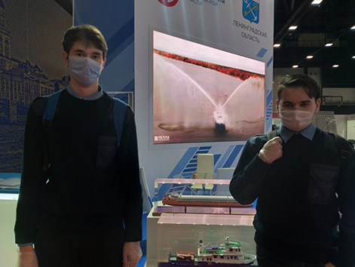
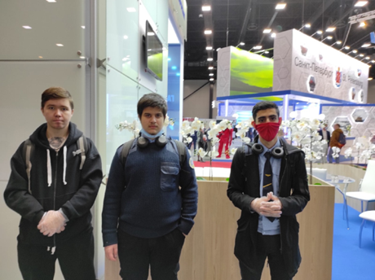
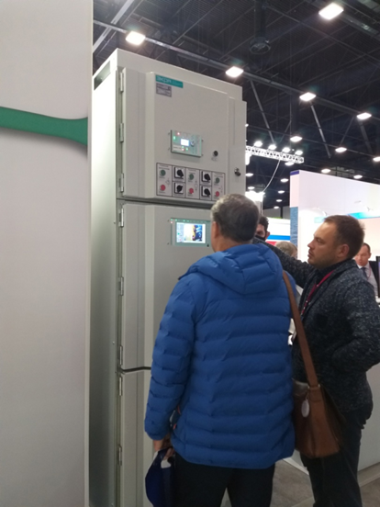
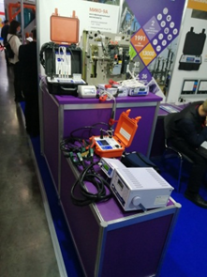
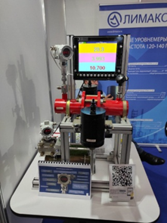
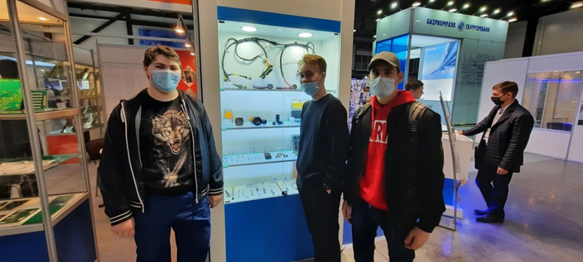
Санкт-Петербургское государственное бюджетное профессиональное образовательное учреждение «Колледж метрополитена»
Название мероприятия | Дата и место проведения | Цель, задачи | Участники/ названия докладов |  | Результаты/ выводы по итогам мероприятия
Конкурс «Метро России» | 04 декабря 2020 года  СПб ГБПОУ  « Колледж метрополитена» | Ознакомление со спецификой метрополитена городов Волгограда, Казани, Новосибирска, Екатеренбурга, Нижнего Новгорода, Самары |  | Обучающиеся групп 2 курса | Итоги конкурса:  1 место – группа 239 (мастре п/о Забродская М.А.) - Васильев Евгений, Солопов Владимир, Якимов Александр  2 место – группа 243 (куратор Самсель Ю.В.) - Петров Владислав, Николаев Алексей, Торопцов Михаил, Зданович Дмитрий  3 место – группа 241 (куратор Харламова С.В.) - Шульженко Артем, Михайличенко Павел  3 место – группа 238 (мастер п/о Пермякова ю.Р.) - Зудов Леонид , Соломаткин Алексей, Голиков Максим, Болдырев Даниил, Сергеичев Егор
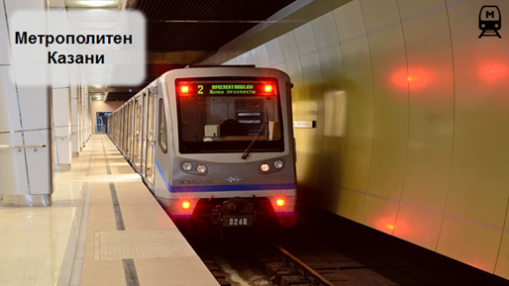
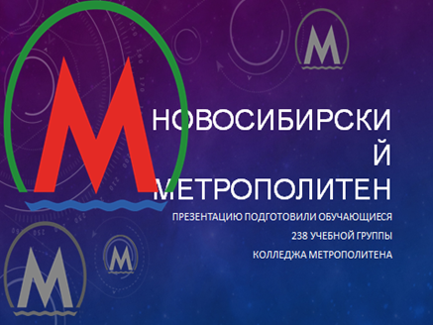

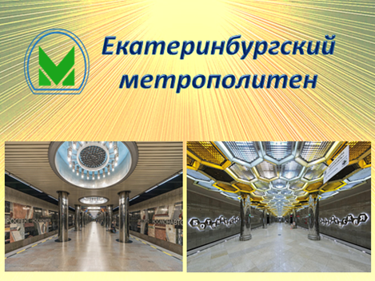
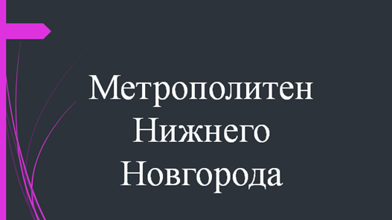
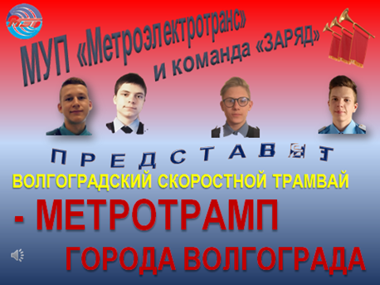

Санкт-Петербургское государственное бюджетное профессиональное образовательное учреждение «Колледж метрополитена»
Название мероприятия | Дата и место проведения | Цель, задачи | Участники/ названия докладов | Результаты/ выводы по итогам мероприятия
Семинар «Метро России». | 14 апреля 2021 года  СПб ГБПОУ  « Колледж метрополитена» | Семинар проводился с целью популяризации профессий, связанных с метрополитеном, повышения интереса к развитию метрополитена в Российской Федерации, применения инновационных технологий в строительстве и обслуживании сетей метрополитена в России. | Обучающиеся групп 1 курса | В рамках семинара прошел конкурс коллажей по тематике «Метрополитены России».  Итоги конкурса:  1 место – группа № 145 (мастер п/о Кулакова С.И.)  2 место – группа № 144 (мастер п/о Чобан В.И., кл.руководитель Вихрова Е.А.)  3 место – группа № 149 (куратор Панова В.В.)
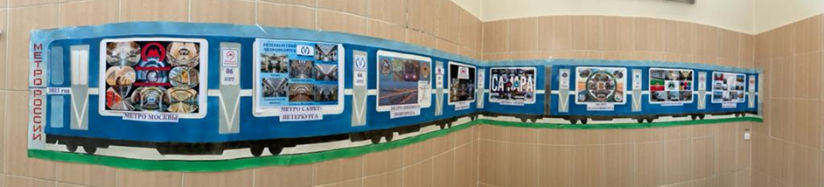
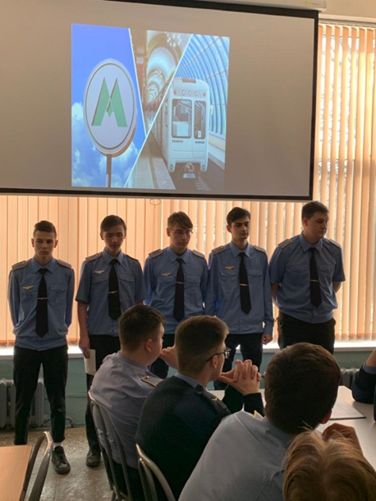
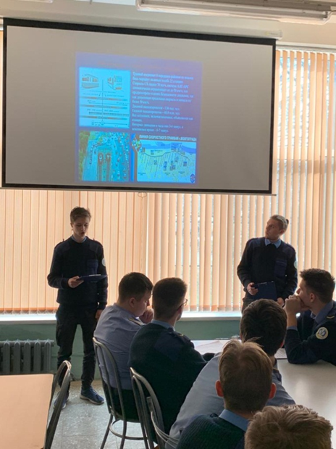
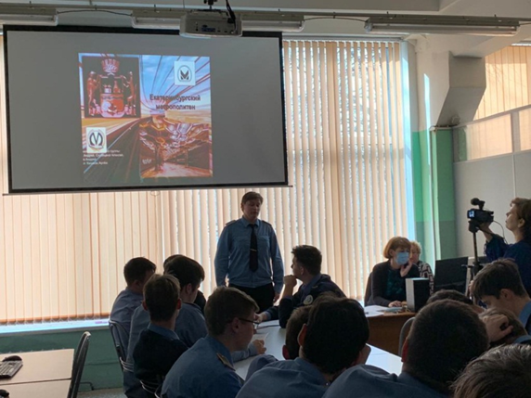

Санкт-Петербургское государственное бюджетное профессиональное образовательное учреждение «Колледж метрополитена»
Название мероприятия | Дата и место проведения | Цель, задачи | Участники/ названия докладов | Результаты/ выводы по итогам мероприятия
Творческий конкурс «Реклама профессии (специальности)». | 25 февраля 2021 г,  СПб ГБПОУ  « Колледж метрополитена» | Профориентационная деятельность и популяризация выбранной профессии (специальности), повышение престижа и положительного имиджа рабочих профессий, профессионального труда | Обучающиеся групп второго курса СПб ГБПОУ «Колледж метрополитена»; | Итоги конкурса:  Номинация "Коллаж":  1 место - группа № 238 (мастер п/о Пермякова Ю.Р.)  2 место - группа № 239 (мастер п/о Забродская М.А.)  3 место - группа № 241 (куратор Харламова с.В.)  Номинация "Презентация":  1 место - группа № 238 (мастер п/о Пермякова ю.Р.)  и группа № 239 (мастер п/о Забродская М.А.)  3 место - группа № 242 (куратор Пермякова А.С.)  и группа № 243 (куратор Самсель Ю.В.)
